Mitglieder des Aero-Clubs Gelnhausen feierten den Fliegerfilm

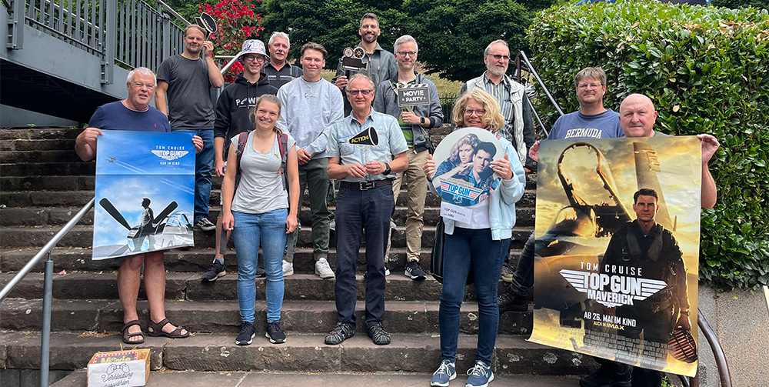
Mitglieder des Aero-Clubs Gelnhausen trafen sich am 10.7. zu einer Sondervorführung im Kino Gelnhausen. Wie könnte es anders sein? Zu sehen gab es einen aktuellen Fliegerfilm. TopGun: Maverick.

Welcher Freizeitpilot kennt ihn nicht? DEN Fliegerfilm aus den 80ern mit Tom Cruise: Top Gun.
Da zischt ein junger, übermütiger Pilot der NAVI mit dem Jet in rasender Geschwindigkeit und sehr tief über atemberaubende Landschaften. Geschwindigkeit, Beherrschung des Fluggerätes, Nervenkitzel pur.
Anders die Wirklichkeit der Aero-Club Piloten: mit 100 Knoten fliegen sie über Wälder und Felder. Dabei haben sie das Gefühl, kaum vorwärtszukommen. Warum? In 2000 Fuß Flughöhe über Grund (600m) erscheinen 185 km/h sehr langsam. Kein Wunder, dass viele Piloten diesen Rausch der Geschwindigkeit mit einem Jet auch gerne mal erleben würden.
Die Lösung (fast jedenfalls): Das Kino Gelnhausen!
Und so pilgerten 40 Mitglieder des Aero-Clubs am 10.7. ins Kino, um bei einer Sondervorführung die Fortsetzung des besagten Kultfilms zu sehen. Top Gun: Maverick.

Einer der Teilnehmer nach der Vorstellung: „Toller Film! Steht dem Ersten in nichts nach. Wir sind voll auf unsere Kosten gekommen. Und im Kino taucht man ja so richtig ins Geschehen ein.“

Mit dieser Sondervorführung haben der Aero-Club Gelnhausen und das Kino Gelnhausen am Sonntag, dem 10.07., auch ihre 5-jährige Kooperation gefeiert. Sei es zur Flugplatzkerb oder zu anderen Feierlichkeiten - das Kino und der Aero-Club haben sich immer gegenseitig unterstützt.
Der besondere Dank des Aero-Clubs gilt Stephan Schneevogel vom Kino Gelnhausen.

Nico Serba, der die Veranstaltung angestoßen hat, meint dazu: „Es ist wichtig, dass sich Vereine, Gewerbe und Kultureinrichtungen durch gemeinsame Aktionen gegenseitig stärken und so ihre Potentiale weiter ausbauen. Das war nicht die letzte Veranstaltung dieser Art.“

Beim Rundflugtag des Aero-Clubs am 18.9.22 wird ein Mitflug unter dem Titel „Top Gun“ angeboten. Wenn man beim Start des Segelflugzeugs an der Winde in die Luft katapultiert wird, kann man sich fühlen wie - Tom Cruise in Top Gun.

(11.07.2022. Nico Serba, Ekkehard Makosch, Aero-Club Gelnhausen e.V.)

